Xây dựng đường bao thôn, cơ sở để xây dựng và kết nối hạ tầng nông thôn bền vững
Trong thời gian qua, nhiều đồ án quy hoạch nông thôn mới (vùng đồng bằng Bắc Bộ) đã được phê duyệt. Tuy nhiên do những điều kiện về kinh phí và những hạn chế về mục tiêu ngắn hạn, trong bối cảnh nông thôn chưa có những thay đổi rõ nét về phương thức sản xuất nên các đồ án cơ bản đề xuất ở mức độ nâng cấp hiện trạng hạ tầng xã hội và hạ tầng kỹ thuật hiện có. Trong các mục tiêu mà đồ án hướng tới đạt được, mục tiêu xây dựng hạ tầng kỹ thuật và môi trường bền vững vẫn là khó đạt nhất, còn thiếu tính khả thi và một định hướng cho tầm nhìn xa. Có thể thấy đây là sự lúng túng từ lý luận dẫn đến các nhà tư vấn thiếu các cơ sở về định hướng, mục tiêu và những nguyên tắc thống nhất để quy hoạch xây dựng nông thôn mới.
Vì vậy rất cần có những nghiên cứu, đặc biệt là về hạ tầng nông thôn, đặt cơ sở phát triển nông thôn hiện nay trong một tầm nhìn dài hạn (đến năm 2030) và minh chứng cho khả năng đáp ứng được những biến động mới của sự thay đổi phương thức sản xuất theo hướng sản xuất lớn, thay đổi cơ cấu sản xuất và có ứng dụng các công nghệ tiên tiến trong sản xuất nông nghiệp.
Bài viết này chia sẻ một số kết quả nghiên cứu bước đầu cho thấy từ các cấu trúc làng xã truyền thống của vùng Bắc Bộ, việc xây dựng đường bao thôn là một hướng xây dựng hoàn thiện cấu trúc hạ tầng làng xã khả thi và có thể tạo lập đượng một khung hạ tầng bền vững cho các mục tiêu dài hạn trong tương lai.

Từ điều kiện hiện trạng:
Trước hết, xuất phát từ hiện trạng cấu trúc hệ thống giao thông của các làng xã vùng đồng bằng Bắc Bộ cơ bản là cấu trúc dạng phân nhánh cành cây. Có một trục đường thôn chính và phân chia các cành nhánh theo ngõ xóm, có thể tạo thành các ngách. Các xã là tập hợp của các thôn với đường liên xã, liên thôn cơ bản tạo nên chùm các cành nhánh như vậy. Cấu trúc làng truyền thống này hình thành từ vài trăm năm trước và vẫn cơ bản vẫn không có thay đổi lớn. Một số biến thể của cấu trúc là dạng răng lược, thôn nhiều trục chính. Một vài thôn (rất hiếm) đã hình thành cầu trúc giao thông mạng, phổ biến chỉ ở vùng Thái Bình, Ninh Bình, nơi xây dựng các doanh điền do Nguyễn Công Trứ thiết lập từ hơn 200 năm trước.
Từ cấu trúc giao thông này, hệ thống ao hồ, cống rãnh thu gom nước được hình thành. Hệ thống giao thông, mặt nước cũng quyết định nên các không gian truyền thống của đường làng ngõ xóm, không gian ao làng, cổng làng…
Một vấn đề đặt ra là hệ khung cấu trúc khung giao thông truyền thống này có đáp ứng được nhu cầu ở tương lai. Câu trả lời chắc chắn là không. Với những nhược điểm rõ ràng là:
- Giao thông phân nhánh chỉ phù hợp với giao thông đi bộ, giao thông cơ giới rất khó tiếp cận sâu vào làng. Khi phát triển các làng nghề đã thấy rõ hạn chế của cấu trúc này không đáp ứng được nhu cầu vận chuyển hàng hóa từ các hộ gia đình có sản xuất.
- Cấu trúc phân nhánh tạo ra nhiều lối vào làng (thường từ 2 đến 3 cổng) và nhiều lối ra đồng từ các cổng và cổng ngõ. Tuy nhiên các lối này không được kết nối lại do thiếu đường bao thôn.Ví dụ muốn chờ hàng từ cổng đầu thôn sang cổng cuối thôn thì phải đi xuyên qua làng chứ không có đường khác, rất bất tiện trong việc vận chuyển hàng hóa.
- Hệ thống giao thông đi bộ và phân nhánh khó khăn cho việc phát triển giao thông công cộng, xe buýt khó có thể tiếp cận theo trục chính của làng.
- Hệ thông giao thông và việc thu gom nước mưa, nước thải không cùng nguyên tắc với thu gom nước của thiết kế hiện đại. Nước thải và nước mưa theo truyền thống cơ bản lại thu gom theo ao hộ gia đình, chảy ra ao hồ chung hoặc ruộng. Không hoàn toàn song hành với đường giao thông.Chính vì vậy rất khó thu gom toàn bộ hệ thống nước thải của các hộ gia đình trong làng xóm về một điểm.
Hệ thống này nếu chỉ cải tạo nâng cấp, mở rộng đường thì về cơ bản là không giải quyết được các nhược điểm nêu trên.
Lưu ý rằng hệ thống cấu trúc này vốn đã rất thích hợp với giai đoạn trước đây do nhu cầu bảo vệ cộng đồng (chỉ cần một vào cổng vào thôn làng) và phương tiện giao thông chỉ là đi bộ, vận chuyển phương tiện thô sơ như xe kéo, xe trâu, việc thu gom nước thải trên cơ sở ao hồ tự cân bằng sinh thái.
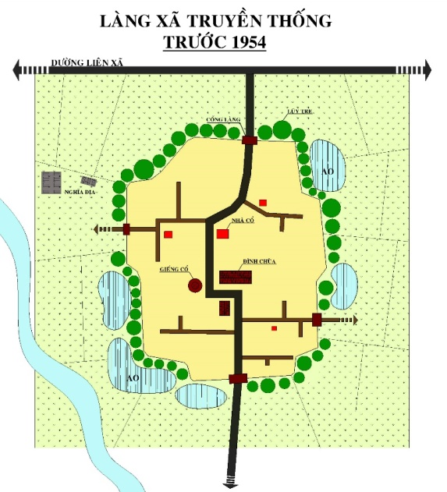
Sơ đồ làng xã truyền thống, khái quát
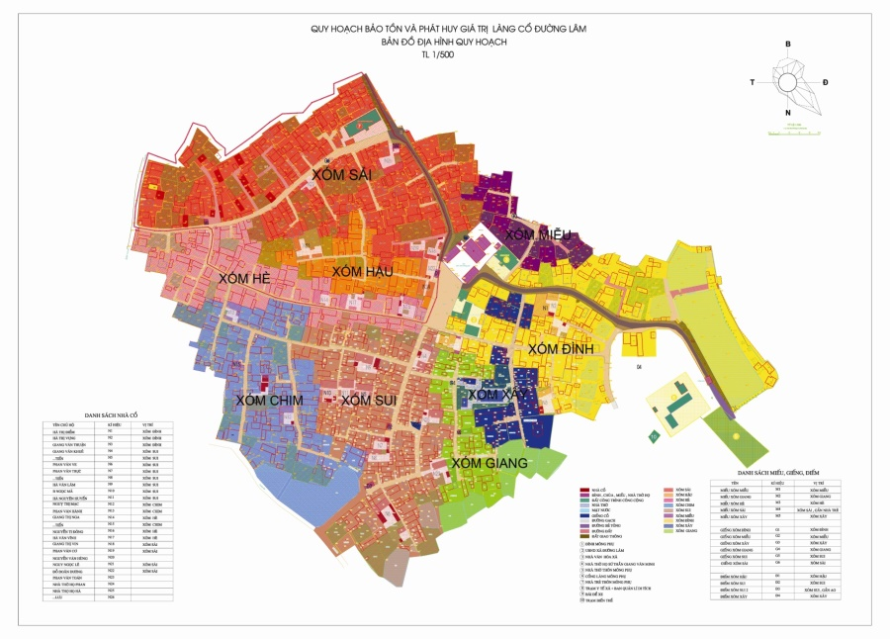
Sơ đồ làng cổ Đường Lâm – Hệ thống đường phân nhánh cành cây tiêu biểu
Vì vậy quy hoạch nông thôn mới cần có quan điểm rõ ràng là phải thiết lập lại hệ thống giao thông, hạ tầng. Quy hoạch lại từ cấu trúc đến các yếu tố kỹ thuật chứ không chỉ là nâng cấp hạ tầng trên cơ sở khung cấu trúc cũ.
Về bản chất là phải chuyển đổi cấu trúc khung hạ tầng của thôn làng từ dạng phân nhánh cành cây sang dạng mạng và đường bao thôn là giải pháp khả thi nhất để có thể thực hiện chuyển đổi được

Hệ thống đường bao thôn và cấu trúc giao thông mạng nhìn từ bài học lịch sử
Cấu trúc hạ tầng thôn có đường bao, dạng mạng đã xuất hiện ở nước ta khá sớm như làng Hành Thiện, xã Xuân Hồng, huyện Xuân Trường,tỉnh Nam Định từ 400 năm trước hay các làng ở Tiền Hải (Thái Bình) và Kim Sơn (Ninh Bình) từ khoảng 200 năm trước.
Làng Hành Thiện có đường bao thôn và kênh đào song hành với đường bao thôn, tạo thành hình con cá. Rất đặc sắc cả về cấu trúc hạ tầng và hình thái. Các tuyến đường xóm trong làng chạy song song nối ra đường bao. Đường xóm chếch Nam khoảng 19 độ, với cấu trúc này tất cả các ngôi nhà trong xóm đều quay hướng Đông Nam.
Với hệ thống đường này, cống thoát nước trong các xóm dễ dàng gom về đường kênh đào bao bọc xung quanh. Cho đến hiện nay cấu trúc này vẫn tồn tại, thể hiện nhiều ưu điểm rất đáng để ngày nay học tập.
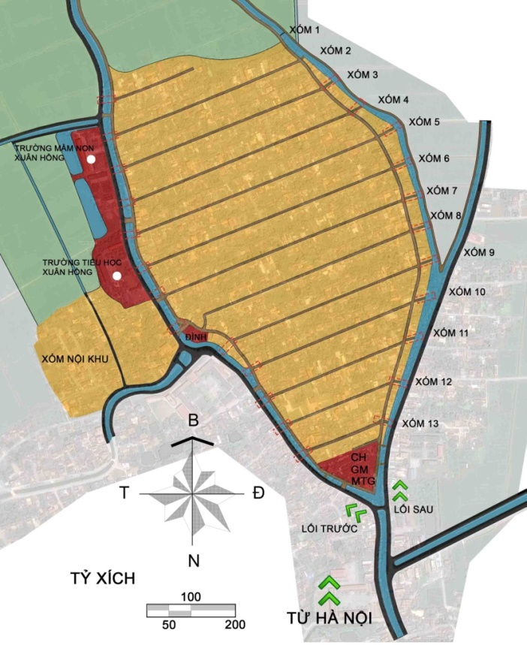
Làng Hành Thiện có cấu trúc giao thông mạng, đã hình thành từ 400 năm.
Các thôn làng ở Tiền Hải và Kim Sơn cũng có cấu trúc mạng rất phù hợp với cuộc sống hiện nay. Làng có hệ thống đường ô cờ cách nhau 60 – 80m, có đường mương song hành. Hệ thống hạ tầng này hiện vẫn đang vận hành tốt, hoàn toàn có khả năng thích ứng được với nhu cầu phát triển hạ tầng trong thời gian tới.
Hiện nay một số thôn xã cũng đã xây dựng các đường bao thôn như xã Song Phương, huyện Hoài Đức hay xã Cát Quế, Hoài Đức, xã Nguyệt Đức, huyện Yên Lạc, Vĩnh Phúc. Các tuyến đường rộng từ 5m đến 7m. Với cấu trúc này cũng cho thấy hạ tầng làng xã đã được cải thiện rõ rệt.
Từ thực tiễn đã cho thấy đây là hướng thiết lập cấu trúc hạ tầng nông thôn mới rất tốt, rất cần được nhân rộng.

Các sơ đồ đường bao thôn có thể thiết lập
Từ một số dạng cấu trúc giao thông hiện trạng của các làng xã, có thể hình thành nên các sơ đồ giao thông mới có đường bao thôn với các dạng:
+ Sơ đồ đường bao thôn tổng thể: Đường bao ôm trọn lấy làng, thôn
+ Sơ đồ đường bao thôn từng đoạn: Đường bao ôm từng đoạn, không kết nối toàn tuyến.
+ Sơ đồ đường bao thôn kết hợp phát triển các chức năng khác: ao hồ thu gom, xử lý nước thải, phát triển các khu vực công cộng cây xanh mặt nước mới, điểm đỗ xe buýt, điểm đỗ thu gom nông sản….Đường ô tô 2 làn rộng 6m-7m.
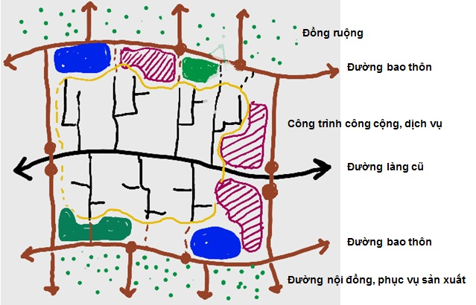
Sơ đồ này có những ưu thế nổi bật sau:
- Từ các đường ngõ cụt, nếu nối thông ra đường bao sẽ tạo nên liên kết mạng trong toàn thôn. Gỉam được những ngõ có chiều sâu lớn (trên 80m). Rất thuận lợi cho việc vận chuyển người, hàng hóa, phòng hỏa chống cháy…
- Từ đường bao thôn, sẽ tăng cường khả năng giao thông cơ giới tiếp cận đến các hộ gia đình mà không phải sử dụng trục đường thôn hiện tại, giảm tải cho các tuyến đường này.
- Từ đường bao thôn có thể xây dựng được hệ thống giao thông tĩnh, bãi đỗ xe, tập kết nguyên vật liệu xây dựng…kết nối vào các ngõ.
- Từ đường bao thôn rất thuận tiện kết nối với hạ tầng sản xuất, giao thông nội đồng.
- Từ đường giao thông này có thể tạo đường thu gom nước mưa về hồ chứa, nước thải về các trạm xử lý tập trung.
- Hệ thống này góp phần bảo vệ cảnh quan truyền thống bên trong làng xã. Không phải mở rộng đường ngõ.
- Hệ thống đường bao thôn có tính khả thi trong xây dựng vì không phải di dời dân cư hay giải tỏa đất ở hiện trạng.
- Với sơ đồ này, quan hệ bên trong thôn- đường nội đồng- đường liên xã được thiết lập một cách thuận tiện, đáp ứng được nhu cầu sản xuất mới rất cần có giao thông cơ giới.

Nhìn nhận đường bao thôn trong xu hướng chuyển đổi cấu trúc để thích ứng với phát triển kinh tế nông thôn
Hiểu rõ tính quy luật “Mô hình kinh tế quyết định mô hình cư trú”, sự biến đổi kinh tế nông thôn tất yếu sẽ tạo nên mô hình cư trú mới. Chỉ có điều chúng ta có dự báo, năm bắt được các mô hình kinh tế để có thể có những hoạch định đúng đắn cho tới 15-20 năm hoặc xa hơn hay không.
Có 2 xu hướng phát triển kinh tế mới ở nông thôn: Phát triển kinh tế dịch vụ, tiểu thủ công nghiệp và xu hướng phát triển kinh tế nông nghiệp công nghệ cao, quy mô lớn.
Phát triển kinh tế dịch vụ, tiểu thủ công nghiệp hiện nay không được quy hoạch hạ tầng tương ứng, phần lớn tự phát đã tạo nên rất nhiều đường “phố làng”. Nhà ở 2 bên từ thuần để ở đã được chia nhỏ hơn, bám sát đường để buôn bán , dịch vụ. Tuy nhiên chỗ đỗ xe ,vỉa hè hầu như chưa được tính toán và thiết kế đầy đủ, dễ gây tắc ngay trong đường làng. Vì vậy các “phố làng “ trong tương lai phải được quy hoạch có sự chủ động hơn. Xây dựng đường bao thôn cũng chính là sự chủ động cho xu hướng này.
Về mặt sản xuất nông nghiệp, khó có thể kỳ vọng từ sản xuất nhỏ lên thẳng sản xuất quy mô lớn, công nghệ cao. Chắc chắn vẫn có những bước đệm ở quy mô trung bình. Hệ thống giao thông cơ giới dạng tuyến tiếp cận tới đường nội đồng cho một số hộ đầu tư nông nghiệp công nghệ cao nhưng ở quy mô nhỏ là cần thiết. Lúc này đường bao thôn cần tính đến như một trục giao thông chính liên kết cả 2 phía, phía dân cư và phía sản xuất.
Như vậy rất cần những dự báo cụ thể hơn về mặt sản xuất, quá trình diễn biến của các mô hình, cả về tính chất và quy mô mới có thể có những giải pháp cụ thể hơn.
Tuy chỉ là giải pháp quy hoạch, có yếu tố kỹ thuật nhưng việc xây dựng đường bao thôn thực chất tạo nên sự thay đổi cơ bản về chuyển đổi cấu trúc của làng xã. Từ cấu trúc đóng, khép kín về hình thái, có cổng chuyển sang cấu trúc không gian mở, tiếp cận đa chiều.
Xây dựng đường bao thôn cũng chính là hỗ trợ việc chuyển đổi hệ sinh thái nhân văn làng xã, khép kín trong lũy tre làng, chuyển thành cân bằng trong mối quan hệ không gian rộng hơn. Tạo tính cân bằng sinh thái trên quy mô xã, huyện và vùng. Hỗ trợ giảm những mối quan hệ xã hội khép kín trong các ngõ ngách, có phần bảo thủ để mở ra các liên kết kinh tế, xã hội lớn hơn.
Với ý nghĩa như vậy, xây dựng đường bao thôn là tiền đề để tái cấu trúc mô hình làng xã truyền thống, tạo nên tính thích ứng lâu dài và sự phát triển bền vững.

Tóm lại:
Thay vì những mục tiêu đơn giản như bê tông hóa đường làng, chúng ta cần đặt mục tiêu lớn hơn đó là thay đổi cấu trúc hạ tầng nông thôn, đáp ứng yêu cầu của các phương thức sản xuất mới. Xây dựng đường bao thôn chính là một trong những giải pháp quy hoạch khả thi để tạo nên sự thay đổi có tính cách mạng cho cấu trúc hạ tầng nông thôn, tạo nên sự phát triển bền vững của nông thôn mới cho tương lai.

